逸歡旅遊 二國遊 北朝鮮神秘國度 瀋陽.本溪.盤錦八天
【A檔酒店、四段機】 （B7瀋瀋）週五
◆行程設計一次【遊二國】體驗不同國情文化之旅！
◆安排搭乘全程【四段飛機】，免去搭乘火車辛苦與不適！
◆北朝鮮段安排【四天三夜】深度遊覽神秘國度！
◆風味美食R40~R80：朝鮮歌舞宴、河蟹風味、小小羊湯風味、原味齋烤鴨、餃子風味、
朝鮮涉外飯店特色餐、朝鮮石鍋拌飯、朝鮮特色清流小火鍋、朝鮮農家料理、古朝鮮宮廷銅碗風味。
◆安排七寶山酒店晚餐邊享用朝鮮風味邊欣賞【歌舞表演】體驗朝鮮風情饗宴。
◆使用【A檔準五星】酒店住宿，享受舒適的旅遊：
朝鮮-特級羊角島國際大酒店
瀋陽-北約克維景國際大酒店或同級。
盤錦-水游城假日酒店或同級
◆【贈送】：每天一瓶礦泉水。
◆參考航班（直航週五）：(五)臺北/瀋陽 立榮航空 B7110-1030/1335
(六)瀋陽/平壤 高麗航空 JS156-1410/1550
(二)平壤/瀋陽 高麗航空 JS253-1700/1730
(五)瀋陽/臺北 立榮航空 B7109-1435/1800
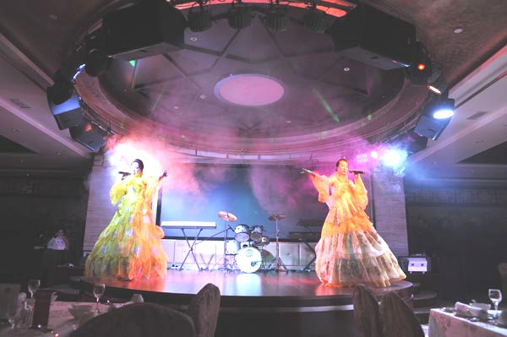
第一天 (五) 臺北Q瀋陽
今日集合機場，搭乘豪華客機飛往【瀋陽】參觀【九一八歷史紀念館】現代歷史上的一個重要大歷史事件，它標誌著日本帝國主義侵華戰爭進入了一個新階段，為了展現這段悲痛的歷史，教育後人，在事變爆發地建起了這座“九·一八”事變館。晚餐安排邊享用朝鮮風味邊欣賞【七寶山酒店歌舞表演】體驗朝鮮風情饗宴。
早餐：自理 | 午餐：機上 | 晚餐：朝鮮歌舞宴 | 宿：北約克維景國際大酒店或同級/準五
第二天 (六) 瀋陽Q平壤
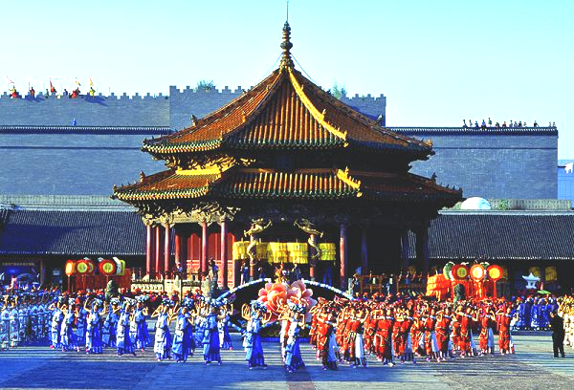
早餐後前往【瀋陽故宮】見證滿清盛衰的瀋陽故宮，是滿清在入關前所建造的皇宮，黃色琉璃瓦所建構的宮殿在陽光照射下更顯得壯麗輝煌，而在當時不僅是努爾哈赤和皇太極進攻中原的根據地，且當年年僅6歲的順治皇帝，由其叔父多爾袞輔政時，也是在此登基，之後才遷都北京，可說極具歷史價值，更是中國現今僅次於北京故宮最完整的建築。前往機場搭機飛往平壤抵達『平壤順安』專車接往平壤最頂級的酒店，羊角島酒店，內設有澳門人投資的賭場，您可小試一下您的手氣唷!!並準備迎接明日精采行程。
早餐：酒店內 | 午餐：餃子風味 | 晚餐：朝鮮桌餐或朝西式自助餐 | 宿：羊角島國際大酒店  （當地最好）
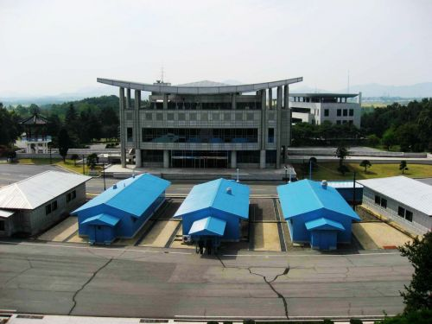
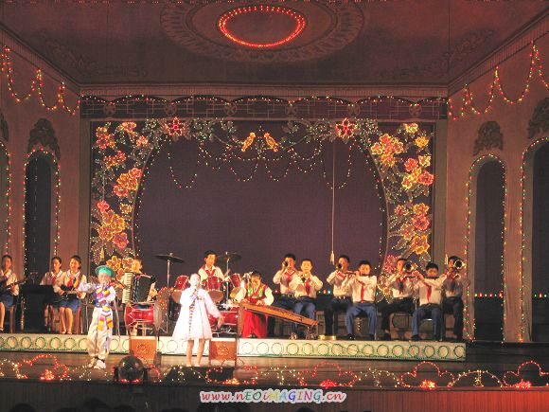
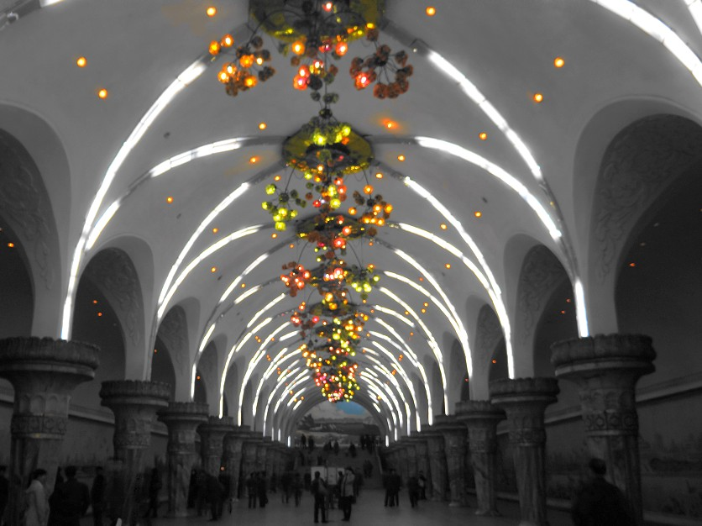
第三天 (日) 平壤－開城－平壤
早餐後，前往遊覽【板門店】1951年6月由蘇聯駐聯合國代表提出，經美國和朝中雙方協商，於7月10日開始在開城舉行停戰談判。其停戰談判會場、停戰協定簽署儀式場，至今仍保持原樣完好留存。【38度線】三八線是位于朝鮮半島上北緯38度附近的一條軍事分界線。第二次世界大戰末期，盟國協議以朝鮮半島上北緯38°線作為蘇、美兩國對日軍事行動和受降范圍的暫時分界線，北部為蘇軍受降區，南部為美軍受降區。日本投降后，就成為大韓民國和朝鮮民主主義人民共和國的臨時分界線，通稱“三八線”【高麗博物館】古色古香北朝鮮的代表建築物。【人民大學習堂】一所國家級圖書館。【國家少年宮】它是學生少年的課外教育基地，設有各種業餘小組活動室、2000個座位的劇場、體育館、游泳館等。少年宮前的雕塑《幸福的彩車》，刻畫了未來的主人翁乘著雙駕馬車向前賓士的形象。每天有1.2萬多名學生少年到這裏參加課外活動。旅遊團到這裏參觀，可以看到書法班、舞蹈班、器樂表演班等，可以看到少年兒童精彩的文藝表演。
早餐：酒店內 | 午餐：古朝鮮宮廷銅碗風味 | 晚餐：朝鮮特色餐 | 宿：羊角島國際大酒店  （當地最好）
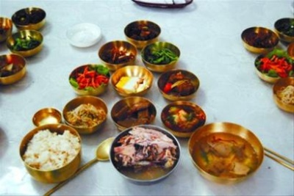
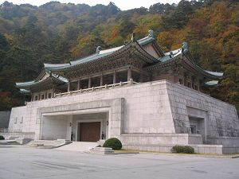
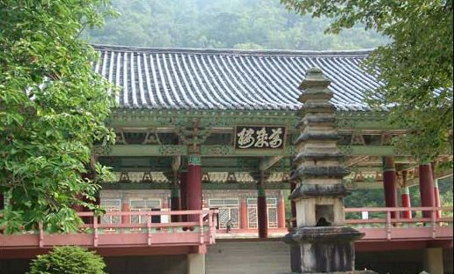
第四天 (一) 平壤－妙香山－平壤
早餐後，前往遊覽朝鮮四大名山之一【妙香山】，這座名山風景絕妙，滿山飄香，因而得名，更為妙香山在朝鮮流著：『三千里錦鏽江山皆名勝，未見妙香山賞談景』。妙香山這裏四季景色各異，春暖花開，夏綠盎然，秋色斑斕，冬雪茫茫，尤以秋天紅葉滿山最為壯觀。續前往坐落在通往妙香山路旁的【普賢寺】，建於西元1014 年，寺前有冷杉、海松、水曲柳等多種樹木。寺內主要建築物有大雄殿、萬歲樓、解脫門、天王門以及一座四角的9 層塔、一座八角的13 層塔。大雄殿的牆壁很高，歇山式屋頂，仿流線型的粗腰房柱，神妙雕塑的裝飾，顯得和諧、端莊。殿內保存著13世紀刻印的6780 卷佛教大經典，後前往耗資5000萬英磅，於1978年8月建館的【國際友誼展覽館】，歇山式的屋頂及閃閃發光的碧瓦，總面積28000平方公尺，館中100多間展覽著由130多國，地區、政府首長等玫贈給朝鮮國家領導人的禮物，共收集約十萬多件珍品。
早餐：酒店內 | 午餐：朝鮮農家料理 | 晚餐：朝鮮特色清流小火鍋 | 宿：羊角島國際大酒店  （特級最好）

第五天 (二) 平壤Q瀋陽
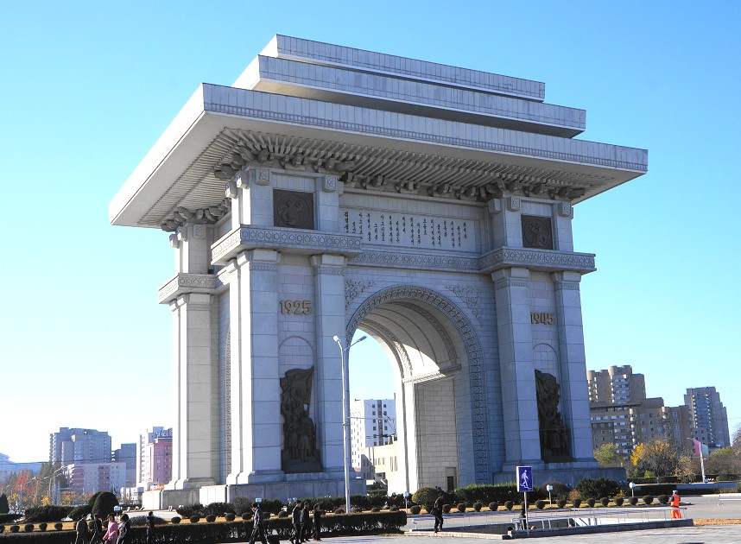
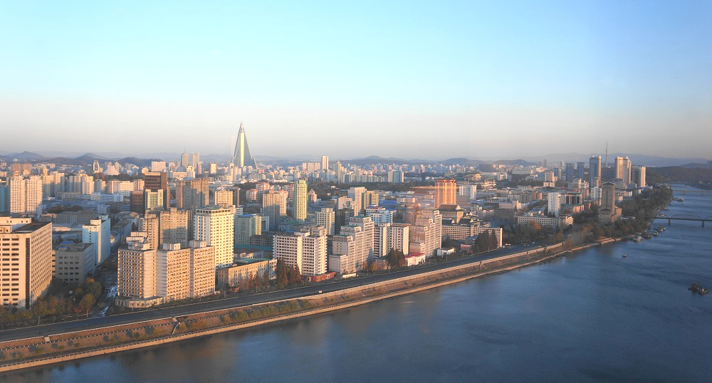
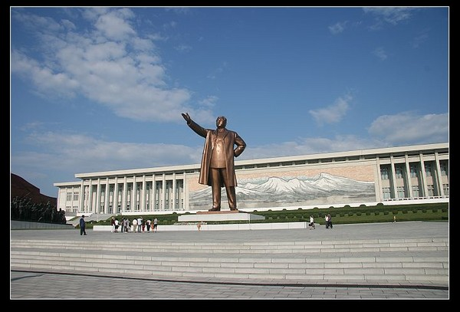

早餐後，前往【金日成廣場】金日成廣場座落在平壤市中心，重要節日(金日成壽辰，9月9日國慶節)慶祝晚會都會在此舉行。【萬壽台大紀念碑】，萬壽台大紀念碑于1972年4月，在偉大領袖金日成的 60 壽辰之際，建立在平壤的萬壽台山崗上。以偉大領袖金日成銅像為中心，由群像雕塑和大幅鑲嵌壁畫組成。【千里馬銅像】屹立在萬壽台丘崗上，於1961年4月15日，在金日成同志的49歲壽辰之際建立的。它象徵著朝鮮人民爲早日恢復祖國解放戰爭期間被破壞的國家而迅速前進的英雄氣概。【建黨紀念塔】這尊紀念塔由塔身、環繞塔身的大型環形帶和基壇三個部分組成。塔身為象徵朝鮮勞動党成分工人、農民、知識份子的錘子、鐮刀和毛筆。塔身和環形帶直徑各為50米，象徵著朝鮮勞動党建黨50周年。環形帶上垂直地鑲著216塊花崗石。環形帶正面浮雕著“朝鮮人民一切勝利的組織者和嚮導者朝鮮勞動黨萬歲！參觀【主體思想塔】是金日成創立的“主體思想”的象徵，由主塔、三人群像、六幅副主題群像、兩座亭閣和兩個大型噴水組成。遊覽【平壤地鐵】平壤地鐵建在地底下深150米處全長30多公里。地鐵大廳富麗堂皇，彩色流蘇的吊燈穹形的屋頂，雕塑的風景壁畫，好似一座地下宮殿，是比朝鮮任何一個城市的地鐵大廳都氣派和漂亮。參觀由一萬五千塊精雕花崗岩砌成的【凱旋門】參觀，凱旋門是為紀念朝鮮領袖金日成推翻日本帝國主義的殖民地。【中朝友誼塔】紀念中國人民志願軍幫助朝鮮人民進行捍衛祖國自由和獨立的正義抗戰所建立的豐功偉績和用鮮血譜寫的朝中友誼。前往【出口商品展示場】，您可在此購買朝鮮物品，搭乘豪華客機返回【瀋陽】。
早餐：酒店內 | 午餐：精緻石鍋拌飯 | 晚餐：原味齋烤鴨 | 宿：北約克維景國際或同級/準五
第六天 (三) 瀋陽－本溪－瀋陽
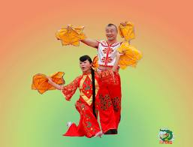
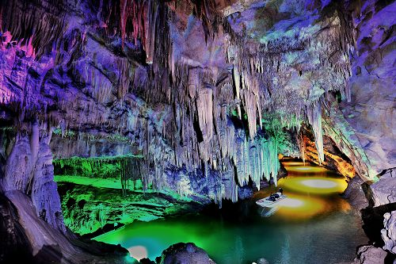
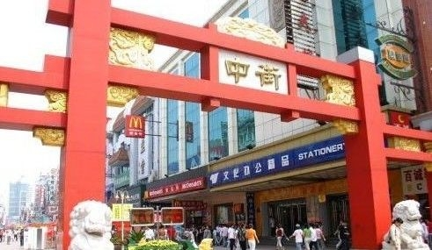

早餐後，前往『本溪市』是一座聞名遐邇的煤鐵之城，是國家重要的原材料工業基地。這裏峰嶺聳翠，重巒疊嶂，山地約占總面積的80％。本溪市依山建城，群山環繞,又有太子河穿城而過。登高俯瞰全市，樓群在高崗低丘間鱗次櫛比，街道于山嶺之中縱橫交錯。山中有城，城中有山，構成獨特的城市景觀。遊覽世界最長的地下暗河【本溪水洞】，水洞隱於遼東群山之中，是數百萬年前形成的大型石灰岩充水溶洞，洞內深邃寬闊，是世界上已發現的最長的充水溶洞，有力駁證了“水洞生南國”之說，融山、水、洞、泉、湖、古人類文化遺址一體。遊船入洞，盪舟河上，欣賞洞內形態萬千的各種鐘乳石，讓您感嘆大自然造物的鬼斧神工。參觀【地質博物館】於2006年開始建設，占地面積10000平方米，建築面積4200平方米，向大家展示地球誕生46億年來主要的地質變化及類型特點，館中陳列了遼寧本

溪國家地質公園內的地質遺跡、史前地質遺跡，國寶級珍貴標本30餘件、珍稀標本3300餘件。館內地質藏品數量大，精品多，科學內涵豐富並且具有濃郁的地方特色和極高的觀賞價值及科普價值。後前往【瀋陽中街】全長1500米的瀋陽中街是瀋陽最早的商業街，有369年歷史，也是中國第一條步行街。這裏有金利來、二百、鵬達、鼓樓等四座中街的標誌性建築；薈華樓一部、二部的仿古建築，展示出古城風韻；商業城、瀋陽春天、東亞廣場、紫金商廈、凡亞商廈、嘉濠商廈等大型商業鉅子，展現出現代商業大都會的不凡氣度。中街現有商家253戶，其中萬米以上的大型綜合性商廈有6家。大百貨商店，多集中在街路的南北兩側；豐富多采、琳朗滿目的小商品行市（市場），都散佈在沿銜的胡同裏。安排觀賞東北特色的【東北二人轉表演】體會關東風情。
早餐：酒店內 | 午餐：小小羊湯風味 | 晚餐：中式料理 | 宿：北約克維景國際或同級(準五)
第七天 (四) 瀋陽－盤錦
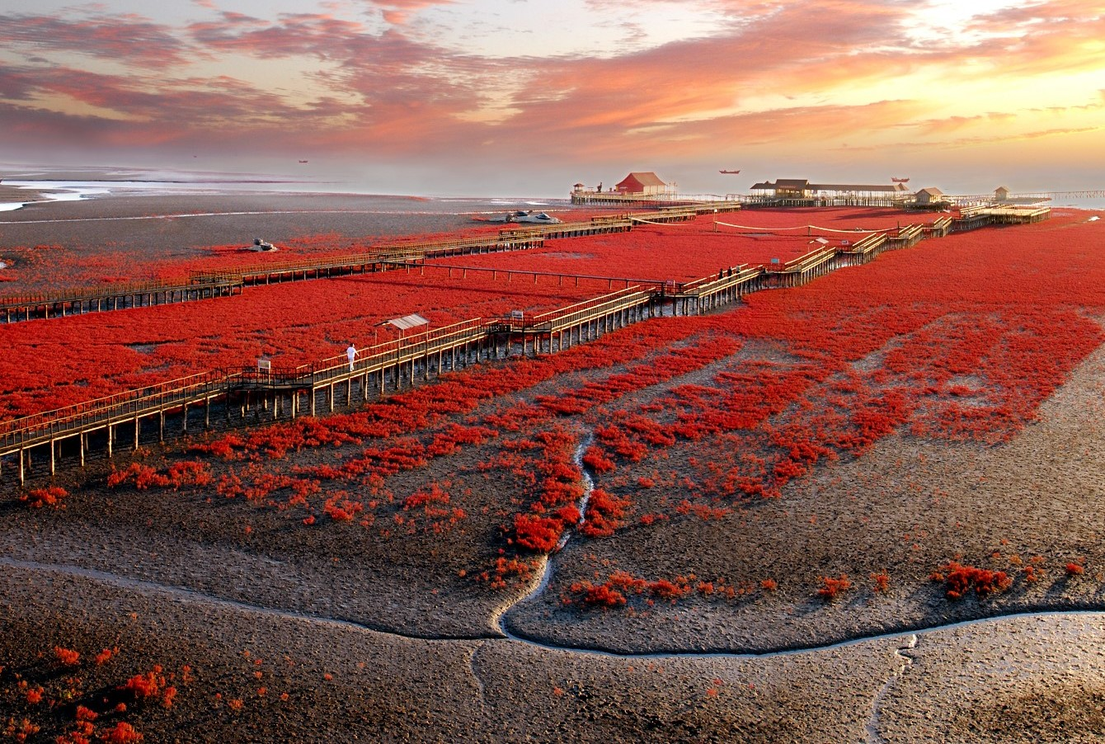
早餐後前往【紅海灘】以全球保存得最完好、規模最大的濕地資源為依託，以舉世罕見的紅海灘、世界最大的蘆葦蕩為背景，是一處自然環境與人文景觀完美結合的純綠色生態旅遊系統，【九曲棧橋】是一座可以一直延伸到葦蕩的深處的木制棧橋，風吹過的時候，葦子溫柔地貼近你的身邊，帶您走進世界最大的蘆葦蕩。這裏自然景觀優美、奇特，有浩瀚的蘆葦、蔚藍的大海、紅色的灘塗(堿蓬植物)，還可以看錦水禽園壯觀的【紅葦塘觀鶴】，參觀【海陸大油田】這裏是中國第三大油田位於遼寧省第一大水域，遼河與渤海的入海口故又稱遼河油田。
早餐：酒店內 | 午餐：小小羊湯 | 晚餐：河蟹風味 | 宿：水游城假日酒店或同級/準五
第八天（五）盤錦－瀋陽Q臺北
早餐後帶著依依不捨的心情，專車前往機場，搭乘豪華客機飛往臺北，回到溫暖的家。
早餐：酒店內 | 午餐：中式合菜 | 晚餐：機上 | 宿： 溫暖的家
備註：到北朝鮮旅遊的行程,餐食,酒店是由北朝鮮政府全程安排，旅遊期間若有調整以政府安排為準。
朝鮮阿里郎表演每年7~10月，旅遊期間若遇表演政府規定須參加，費用+人民幣800元/人。
◎本行程注意事項：
給小費也是國際禮儀之一喔！足浴按摩小費人民幣10元；行李小費人民幣5-10；床頭小費人民幣5-10。
◎貼心說明：
- 以上行程順序可能因天侯、交通航班影響，而有飯店、景點、餐食順序上之調動，但絕不會減少。
- 旅程中導遊領隊和司機之服務小費，每人每日新台幣200元，小孩亦同。
◎北朝鮮「團體觀光簽證」應備：
1.台胞證「影本彩色掃描」。
2.護照「影本彩色掃描」+簽名頁影本（有照片那一面上下對頁，需清晰不可書寫任何字樣）
3.身份證正反面「影本彩色掃描」（需清晰不可書寫任何字樣）
4.近兩個月內近照（需脫帽，白底、彩色照片、不戴眼鏡）２吋【需要二張】
5.小孩請和大人一起申請，附上戶口名簿影本（本項無論大人小孩都需附上）。
6.工作天七天 (不含假日及國定假日 ) 7.費用【已含在團費裡】。

北朝鮮旅遊簡圖
